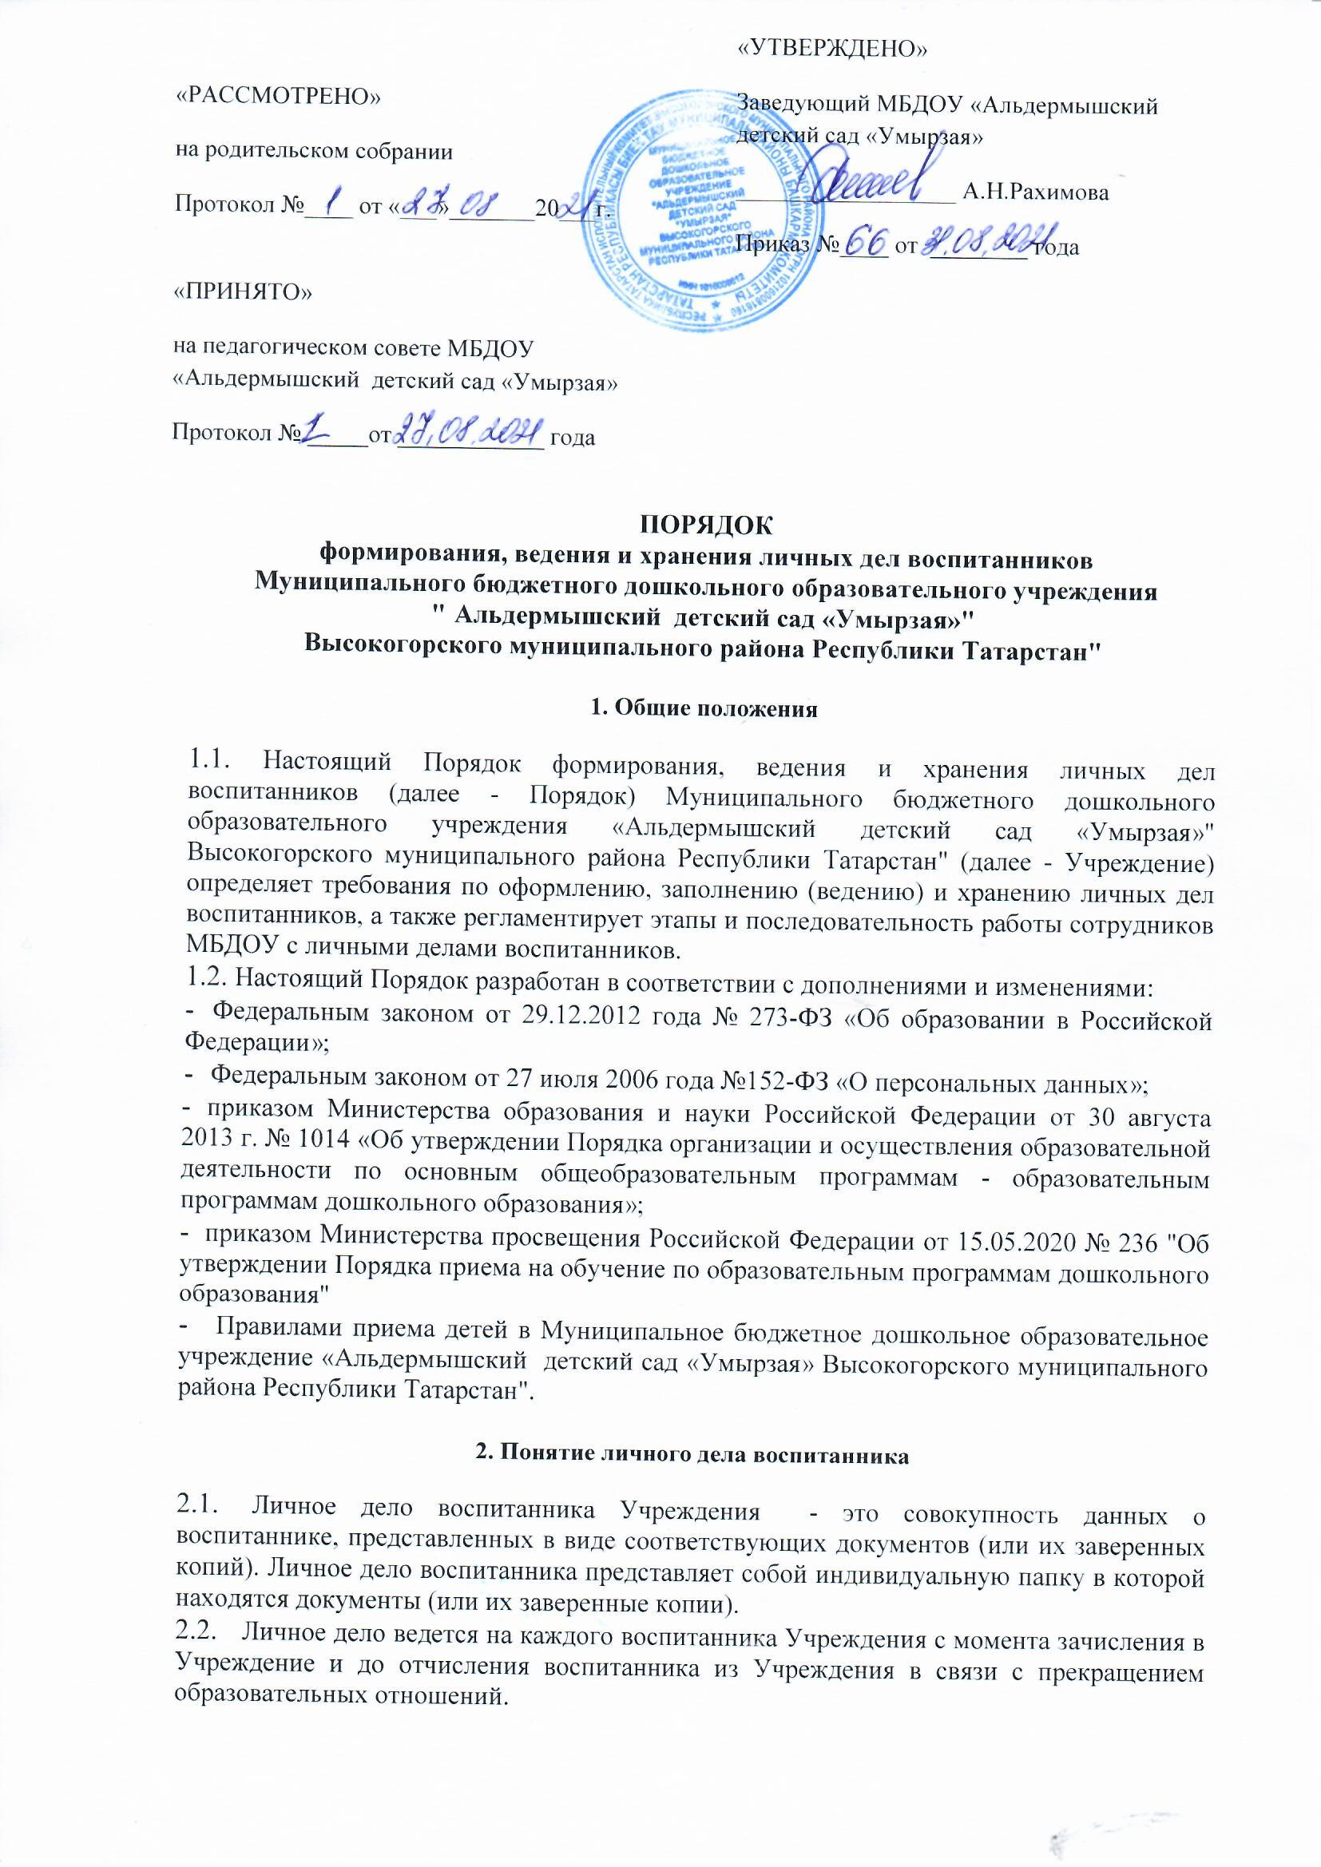

3. Формирование личного дела при зачислении в Учреждение
3.1. На каждого воспитанника, принятого (зачисленного) в Учреждение, формируется личное дело.
3.2. В личное дело воспитанника вкладываются следующие документы:
- заявление родителей (законных представителей) о приеме; согласие родителей (законных представителей) воспитанника на обработку их персональных данных и персональных данных ребенка;
- свидетельство о рождении ребенка (копия);
- свидетельство о регистрации ребенка по месту жительства или документ, содержащий сведения о регистрации ребенка по месту жительства;
- договор об образовании по образовательным программам дошкольного образования между родителями (законными представителями) и Учреждением;
- согласие родителей (законных представителей) на обучениие по адаптированной образовательной программе дошкольного образования и рекомендаций психолого-медико-педагогической комиссии - для детей с ограниченными возможностями здоровья;
- Представленные копии документов заверяются подписью заведующего Учреждением и печатью Учреждения.
- При формировании личного дела воспитанника вкладывать в него документы (или заверенные копии документов), не обозначенные в п. 3.2. Порядка, запрещено.
- Личное дело содержит опись документов.

4. Ведение личного дела
4.1. Личное дело имеет номер, соответствующий номеру в журнале регистрации личных дел воспитанников.
4.2. В течение учебного года в личное дело воспитанника могут дополнительно вкладываться документы (их копии):
- дополнительное соглашение (дополнительные соглашения) к договору;

5. Хранение личных дел воспитанников.
5.1. Личные дела воспитанников формируются в одну папку.
5.2. Папки с личными делами хранятся в кабинете заведующего Учреждением.
5.3. Выдача личных дел воспитателям для работы осуществляется заведующим Учреждением.

6. Порядок хранения личных дел воспитанников при выбытии из Учреждения.
6.1. Личные дела воспитанников, завершивших дошкольное образование, а также личные дела воспитанников выбывших в течение года передаются в архив Учреждения, где хранятся в течение 3 лет со дня отчисления воспитанника из Учреждения.

